NomCom 2013 report card
Issue date: August 10, 2013
NomCom 2013 essentials
Committee Leadership (Non voting):
Chair (chosen by the Board): Yrjö Länsipuro Associate Chair (chosen by Chair to assist): Adam Peake Chair Elect (chosen by the Board to be 2014 NomCom Chair): Cheryl Langdon-Orr
Committee:
Voting members: 5 ALAC; 1 ccNSO; 1 ASO; 1 TLG; 1 IAB; 7 GNSO (RrSG, RySG, NCUC, ISPCP, IPC, CBUC [1 small / 1 large business rep])
Non voting members: 1 SSAC, 1 RSSAC
ICANN Staff support: Olof Nordling (Staff Support Lead), Joette Youkhanna (Staff Support), Jia-Juh Kimoto (Staff Support).
Ongoing work
The 2013 Nominating Committee met at ICANN 47 Durban for the last and weightiest part of its work. Consistent with its drive towards greater transparency, the Committee began the week with an open meeting as part of the Durban ICANN meeting agenda.
On Wednesday and Thursday, the Committee launched into two full days of shortlisted candidate interviews before sequestering itself off-site, following the Durban ICANN meeting, to continue the final selection work on Friday and Saturday. This work consisted of detailed discussions of all of the candidates with straw polling in between to bring clarity, followed by voting, to determine the final slate of appointees for the Board, GNSO Council, ccNSO Council and ALAC.
As a reminder, the 2013 Nom Com was tasked with filling 3 Board of Director seats; 3 ALAC seats (representing Africa, Asia/Australia/Pacific Islands, and Latin America/Caribbean regions); 2 GNSO Council seats and 2 ccNSO Council seats.
The work was arduous, but collegial, and selections were made in a congenial and collaborative manner that brought about a unanimous decision of the 2013 NomCom ICANN Board, ccNSO Council, GNSO Council and ALAC appointees. According to the NomCom rules, only the voting members of the committee took part in the polling and voting that led to the final slate of appointees that will be presented by the 2013 NomCom. The work ended with a Committee dinner held in the same positive spirit that has reigned throughout the work of this NomCom.
Herewith we submit the 2013 Nom Com's final Report Card.
The next, and final, communication from the 2013 Committee will be the final selection announcement.
See the picture at the end of this Report
_______________________________________________________________

VERSIÓN en ESPAÑOL

Agosto 2013

Reporte del NomCom 2013
Editado en : 10, Agosto, 2013
Informaciones Básicas sobre el NomCom 2013
Líderes del Comité [No votantes]
Presidente [escogido por la Junta Directiva de ICANN] : Yrjö Länsipuro
Presidente Asociado [escogido por el Presidente] : Adam Peake
Presidente Electo : [escogido por la Junta Directiva de ICANN para el cargo de Presidente del NomCom 2014] : Cheryl Langdon-Orr
El Comité :
Miembros Votantes : : 5 ALAC; 1 ccNSO; 1 ASO; 1 TLG; 1 IAB; 7 GNSO (RrSG, RySG, NCUC, ISPCP, IPC, CBUC [1 representante de pequeños e 1 representante de grandes negocios] )
Miembros No Votantes : 1 SSAC, 1 RSSAC
Equipe de Soporte de ICANN : Olof Nordling (Líder del Grupo de Soporte), Joette Youkhanna (Grupo de Soporte), Jia-Juh Kimoto (Grupo de Soporte).
Trabajos en Curso
El Comité de Nominaciones 2013 se reunió en ICANN 47 Durban para el última y más pesada parte de su trabajo. De acuerdo con su esfuerzo hacia una mayor transparencia, la Comisión inició la semana con una reunión abierta como parte de la agenda de la reunión ICANN Durban.
El miércoles y el jueves, la Comisión puso en marcha dos días completos de entrevistas con los candidatos preseleccionados y en seguida reunir-se, fuera de las instalaciones del ICANN Meeting, después del final de la reunión de ICANN Durban, para continuar con el trabajo de selección final en el viernes y en el sábado.
Este trabajo consistió en minuciosas discusiones cerca de todos los candidatos con encuestas en el medio para aportar claridad, seguido por votaciones, para determinar la lista final de los nombramientos para la Junta, el Consejo de la GNSO, Consejo del ccNSO y ALAC.
Como recordatorio, el NomCom 2013 tuvo la tarea de seleccionar 3 miembros de la Junta de Directores; 3 de ALAC (que representan las regiones de África, Asia/Australia/Islas del Pacífico, y América Latina/Caribe), 2 en el Consejo de el GNSO y 2 en el Consejo del ccNSO.
El trabajo fue arduo, pero amigable, y las selecciones se realizaron en un espíritu agradable y de colaboración que llevó el Comité de nominaciones de ICANN 2013 a una decisión prácticamente unánime de los seleccionados para la Junta de Directores, el Consejo de la ccNSO, el Consejo de la GNSO y ALAC.
De acuerdo con las reglas del Comité de Nominaciones, sólo los miembros votantes del comité participaron en las encuestas y las votaciones que llevaron ala lista final de los nombramientos que serán presentadas por el Comité de Nominaciones 2013.
El trabajo terminó con una cena del Comité celebrada en el mismo espíritu positivo que ha reinado durante todo el trabajo de este Comité de Nominaciones.
Por la presente sometemos el último reporte del NomCom 2013.
La próxima, y ​​última, comunicación del Comité de 2013 será el anuncio de la selección final.

Final de Reporte

----------------------------------------
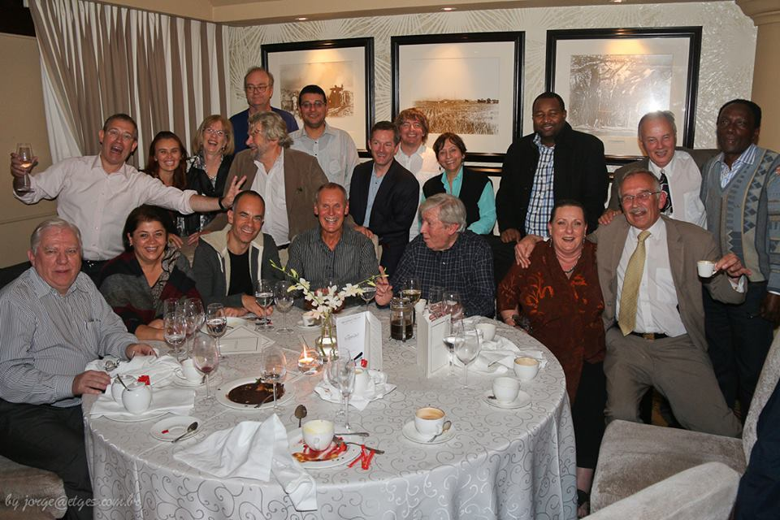

Members List
Delegate Name | Position
Yrjö Lansipuro | Chair
Cheryl Langdon-Orr | Chair Elect
Adam Peake | Associated Chair
Bill Manning | RSSAC
Warren Kumari | SSAC
Mohamed El Bashir | ALAC-1 - AF
Siranush Vardanyan | ALAC-2 - AP
Veronica Cretu | ALAC-3 - EU
Glenn McKnight | ALAC-4 - NA
Vanda Scartezini | ALAC-5 - LAC
Waudo Siganga | Commercial and Business Users Constituency-1 (Large)
Ron Andruff | Commercial and Business Users Constituency-2 (Small)
Ken Stubbs | Registries Stakeholder Group
Stephane Van Gelder | Registrars Stakeholder Group
Jian Zhang | ccNSO
Anthony Harris | ISP Constituency
John McElwaine | Intellectual Property Constituency
Hartmut Glaser | ASO AC
Rafik Dammak | Non Commercial Users Constituency
Ole Jacobsen | IAB for IETF
Howard Benn | Technical Liaison Group
Olof Nordling | ICANN Staff
Joette Youkhanna | ICANN Staff

